Automatizační cvičení

|  |  |  |  |  |
| --- | --- | --- | --- | --- |
| **A4** | 102. PLC – Logické ovládání a časování | | | |
| Dobeš Daniel | |  | 1/3 | Známka: |
| 14. 11. 2018 | | 21. 11. 2018 |  | Odevzdáno: |

Zadání:

Navrhněte program pro ovládání výstupů dle zadání. V programu použijte kontaktní logiku s případnou minimalizací složitějších funkcí a využijte časovače s vhodným režimem časování.

stisk I0.0 = start Q0.0 pokud byl Q0.1 vypnut více než 3 s

stisk I0.1 = stop všeho kdykoliv okamžitě

stisk I0.2 = start Q0.1 pokud byl Q0.0 zapnut více než 3 s

po uplynutí 3 s od zapnutí Q0.0 = start Q0.2

po uplynutí 5 s od zapnutí Q0.1 = start Q0.3

po uplynutí 8 s od zapnutí Q0.1 = start Q0.4

po uplynutí 10 s od zapnutí Q0.1 = stop Q0.3

po uplynutí 12 s od zapnutí Q0.1 = stop Q0.4

Postup:

1. Pochopil jsem princip, jakým má program fungovat
2. Rozvrhl jsem program do jednodušších částí
3. Vymyslel jsem zapojení

Schéma zapojení (situační schéma):



Tabulka proměnných:

|  |  |
| --- | --- |
| **Název** | **Význam** |
| I0.0 | Tlačítko zapínající výstup Q0.0 |
| I0.1 | Rozpínací prvek - stop vždy |
| I0.2 | Tlačítko zapínající výstup Q0.1 |
| Q0.0 | Výstup |
| Q0.1 | Výstup |
| Q0.2 | Výstup |
| Q0.3 | Výstup |
| Q0.4 | Výstup |
| T37 | Timer 3s |
| T38 | Timer 3s |
| T39 | Timer 3s |
| T40 | Timer 5s |
| T41 | Timer 8s |
| T42 | Timer 10s |
| T43 | Timer 12s |

Výpis programu:

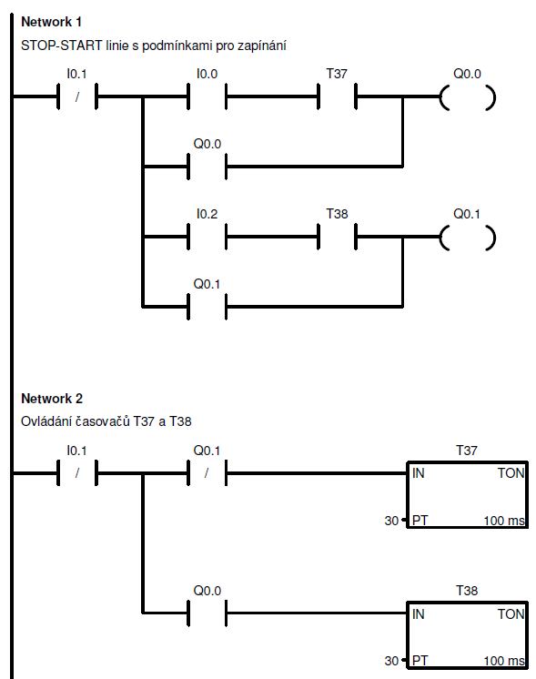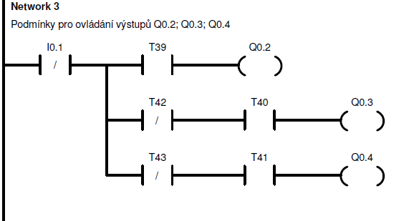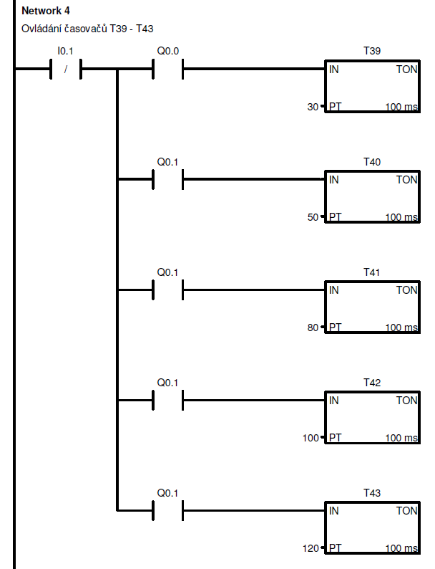

Závěr:

Program fungoval přesně podle zadání.